Domenica 14 Gennaio - II^ Domenica T.O. - Anno B
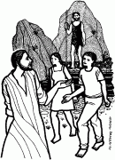
VANGELO (Gv 1, 35-42)
In quel tempo Giovanni stava con due dei suoi discepoli e, fissando lo sguardo su Gesù che passava, disse: «Ecco l'agnello di Dio!». E i suoi due discepoli, sentendolo parlare così, seguirono Gesù. Gesù allora si voltò e, osservando che essi lo seguivano, disse loro: «Che cosa cercate?». Gli risposero: «Rabbì - che, tradotto, significa maestro –, dove dimori?». Disse loro: «Venite e vedrete». Andarono dunque e videro dove egli dimorava e quel giorno rimasero con lui; erano circa le quattro del pomeriggio. Uno dei due che avevano udito le parole di Giovanni e lo avevano seguito, era Andrea, fratello di Simon Pietro. Egli incontrò per primo suo fratello Simone e gli disse: «Abbiamo trovato il Messia» - che si traduce Cristo - e lo condusse da Gesù. Fissando lo sguardo su di lui, Gesù disse: «Tu sei Simone, il figlio di Giovanni; sarai chiamato Cefa» - che significa Pietro.

Domenica 21 Gennaio - III^ Domenica T.O. - Anno B
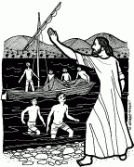
VANGELO (Mc 1, 14-20)
Dopo che Giovanni fu arrestato, Gesù andò nella Galilea, proclamando il vangelo di Dio, e diceva: «Il tempo è compiuto e il regno di Dio è vicino; convertitevi e credete nel Vangelo». Passando lungo il mare di Galilea, vide Simone e Andrea, fratello di Simone, mentre gettavano le reti in mare; erano infatti pescatori. Gesù disse loro: «Venite dietro a me, vi farò diventare pescatori di uomini». E subito lasciarono le reti e lo seguirono. Andando un poco oltre, vide Giacomo, figlio di Zebedeo, e Giovanni suo fratello, mentre anch’essi nella barca riparavano le reti. E subito li chiamò. Ed essi lasciarono il loro padre Zebedeo nella barca con i garzoni e andarono dietro a lui.

Parrocchia S.Tommaso di Canterbury
Via Roma, 64 31047 Ponte di Piave tel. 0422 759132
Don Gian Paolo Bano 3487332879 bano.gian.paolo@gmail.com pontedipiave@diocesitv.it
Potete trovare il foglietto parrocchiale tutte le settimane sul sito
www.oratoriosantommaso.it segui il tuo oratorio anche su twitter - @OratorioPdiP e Facebook - Oratorio Ponte di Piave

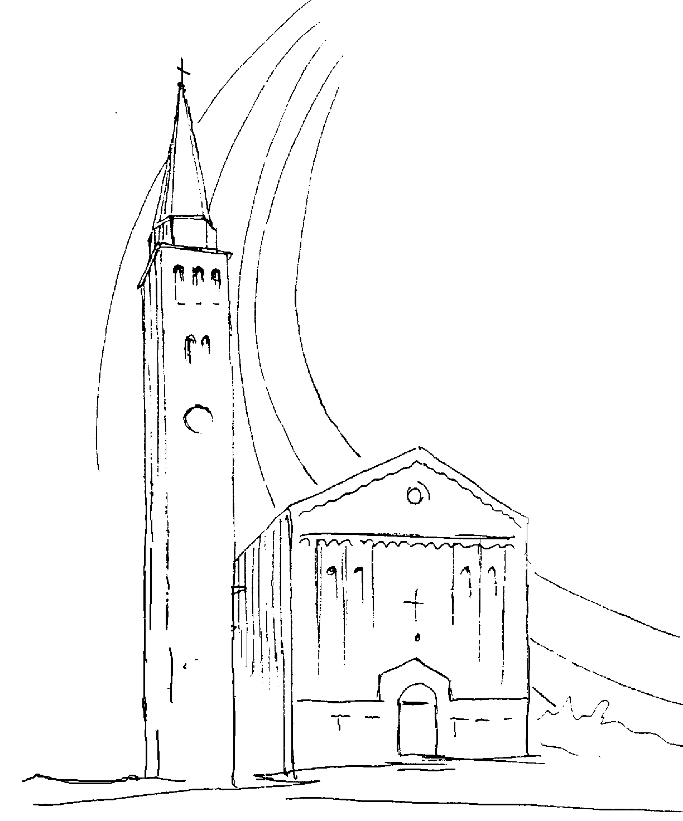

PARROCCHIA

S. TOMmASO DI CANTERBURY

PONTE di PIAVE - DIOCESI di TREVISO

II^ Domenica T.O. - Anno B -

Foglio di informazione 2 /2018

Carissimi parrocchiani, buona Domenica e buona settimana!

Papa Francesco, nell’Omelia di Domenica scorsa, spiega ai Genitori dei loro bambini battezzati, come trasmettere la fede ai figli. “…Poter trasmettere la fede è una grazia dello Spirito Santo: ed è per questo che voi portate qui i vostri figli, perché ricevano lo Spirito Santo, ricevano la Trinità - il Padre, il Figlio e lo Spirito Santo - che abiterà nei loro cuori. Vorrei dirvi una cosa soltanto, che riguarda voi: la trasmissione della fede si può fare soltanto “in dialetto”, nel dialetto della famiglia, nel dialetto di papà e mamma, di nonno e nonna. Poi verranno i catechisti a sviluppare questa prima trasmissione, con idee, con spiegazioni… Ma non dimenticatevi questo: si fa “in dialetto”, e se manca il dialetto, se a casa non si parla fra i genitori quella lingua dell’amore, la trasmissione non è tanto facile, non si potrà fare. Non dimenticatevi. Il vostro compito è trasmettere la fede, ma farlo con il dialetto dell’amore, della vostra casa, della famiglia. Anche i bambini hanno il proprio “dialetto”, che ci fa bene sentire! … E Gesù ci consiglia di essere come loro, di parlare come loro. Noi non dobbiamo dimenticare questa lingua dei bambini, che parlano come possono, ma è la lingua che piace tanto a Gesù. E nelle vostre preghiere siate semplici come loro, dite a Gesù quello che viene nel vostro cuore come lo dicono loro”.
Il santo padre, poi, all’Angelus in piazza San Pietro esorta a non dimenticare il giorno del Battesimo, perché è la data del grande perdono: “Ognuno ci pensi. E se non conoscete la data o l’avete dimenticata, tornando a casa, chiedete alla mamma, alla nonna, allo zio, alla zia, al nonno, al padrino, alla madrina: quale data? E quella data dobbiamo averla sempre nella memoria, perché è una data di festa”.
Don Gian Paolo

Settimana dal 14 al 21 gennaio 2018
Domenica 14  II^ Domenica del T.O.e 2^ del salterio | *****  9.00  10.30  18.30 | OGGI: 14^ Giornata mondiale del migrante e rifugiato  S. Messa con le famiglie; Def.ti Scapolan Severino; Cita Maria e Giuseppe Tilicone; Lorenzon Amedeo Elvira e figli; Pastres Mario, Paro Michele e Elena; Trevisan Giuseppe e Fontebasso Regina; Vazzoler Flamis; Fracas Irma Maria.  S. Messa con le famiglie; Def.ti coniugi Giaveri; Iole e Giuseppina Zanutto  S. Messa con le famiglie; Def.ta Jenny Prevedel  1Sam 3,3b-10.19; 1Cor 6,13c-15a.17-20; Gv 1,35-42
Lunedì 15 | 15.30 | Vespri e S. Messa secondo le nostre intenzioni e per le Anime  1Sam 15,16-23; Mc 2,18-22
Martedì 16 | 15.30 | Vespri e S. Messa per gli Ammalati e i ministri della Comunione  1Sam 16,1-13a; Mc 2,23-28
Mercoledì 17  sant’antonio, abate | 15.30 | s. Messa in Sottotreviso con benedizione del pane e del sale, e, a seguire, Adorazione fino alle 22.30 Def.ti Lorenzon Luigi e fam. Pavan; Rita Bozzo e Arturo Paladin  1Sam 17,32-33.37.40-51; Mc 3,1-6
Giovedì 18 settimana per l’unita’ dei cristiani | 8.30  18.15 | Lodi e apertura dell’Adorazione  Vespri, chiusura dell’Adorazione e S. Messa; Def.ti Spessotto Sante e Soligon Luigia; Milan Zoraide e fam.  1Sam 18,6-9; 19,1-7; Mc 3,7-12
Venerdì 19 | 15.30 | Vespri e S. Messa; Def.ta Lorenzonetto Maria; Roman Gino, Roberto e Regina  1Sam 24, 3-21; Mc 3,13-19
Sabato 20 | 18.30 | S. Messa; Def.ti Busicchia Umberto e Giovanna; Pasini Elisa; Silvano e Franco Facchin e fam. Prevedello; Roma Paola, Ida e Elio; Paolino De Carlo;  2Sam 1,1-4.11-12.17.19.23-27; Mc 3,20-21
Domenica 21  III^ del T.O.  3^ del salterio | 9.00  10.30  18.30 | S. Messa; Def.ti Zerbato Domenico; Carrara Elda (anniv.) Fam. Paro e Dussin; Dassie Linda.  S. Messa; Def.ti Toffoletto Dino, Antonia e Romina; Turchetto Ketty in Gesuati  S. Messa per le nostre famiglie e per la comunità  Gio 3,1-5.10; 1Cor 7,29-31; Mc 1,14-20
celebrazioni e intenzioni ss. Messe

ANNUNCIO DELLA PASQUA: CENTRO DI TUTTO L’ANNO LITURGCO E’ IL TRIDUO DEL SIGNORE CROCIFISSO, SEPOLTO E RISORTO CHE CULMINERA’ QUEST’ANNO NELLA DOMENICA DI PASQUA IL 1° APRILE. IN OGNI DOMENICA, PASQUA DELLA SETTIMANA, LA SANTA CHIESA RENDE PRESENTE QUESTO GRANDE EVENTO NEL QUALE CRISTO HA VINTO IL PECCATO E LA MORTE. A CRISTO CHE ERA, CHE E’ E CHE VIENE, SIGNORE DEL TEMPO E DELLA STORIA, LODE PERENNE NEI SECOLI DEI SECOLI. AMEN!.

Avvisi Parrocchiali

Il C.A.V. Si riunisce in sala Emmaus Lunedì 15 alle ore 20.45

CANTIAMO AL SIGNORE… incontri per i cori parrocchiali, organisti e gli animatori del canto della Collaborazione a RONCADELLE salone del “Sorriso” alle ore 20,30 nei Lunedì 16. 23. 31 Gennaio. Si raccomanda la massima partecipazione.

Le Arance del Mato Grosso: Sabato 13 e Domenica 14 all’uscita delle ss. Messe troverete i ragazzi dell’ ACG e dell’OMG che vi proporranno le arance raccolte in Calabria durante le feste di Natale. La raccolta fondi sarà destinata ai progetti OMG nel mondo.

Prossimo BATTESIMO comunitario: Domenica 18 Febbraio alla Messa delle 10,30. E’ necessario farne la richiesta entro gennaio e concordarci per due incontri di catechesi 8/02 e 15/02

Jesus Angels con il M° Nicola:.ogni Mercoledì alle ore 17.00 in canonica, prove del coro L’invito è rivolto a tutti i bambini e ai ragazzi che lo desiderano.

FUNERALI In osservanza delle norme liturgiche, si fa presente ai famigliari e parenti dei defunti che è possibile intervenire nella celebrazione della Messa delle esequie, soltanto alla preghiera dei fedeli con qualche intenzione concordata con il celebrante. Altri interventi in chiesa con messaggi commemorativi e di commiato, sono da escludere.

ORGANISTI CERCASI: per dar lode al Signore e per animare l’assemblea eucaristica con il canto. Molto giova, nella Liturgia, l’accompagnamento musicale. Rivolgersi a Don Paolo.

CORSO PER FIDANZATI – Dal 26 gennaio inizia il corso per fidanzati in preparazione al matrimonio presso la parrocchia di San Vincenzo a Oderzo. Per informazioni contattare don Paolo o il n° 347.3450398

RESOCONTO BUSTE DI NATALE: sono rientrate N° 132 Buste per un Tot. di € 3665.00 Si ringrazia quanti hanno già potuto dare il proprio contributo e altri che lo faranno prossimamente.

In occasione della giornata della Vita, l'Oratorio San Tommaso e CAV-Centro Aiuto alla Vita vi invitano ad una interessante serata il giorno 26 gennaio, ore 20.45 in Teatro dal titolo "Affrontare con coraggio la maternità - Trovare lo slancio per ricominciare". Vi aspettiamo!

